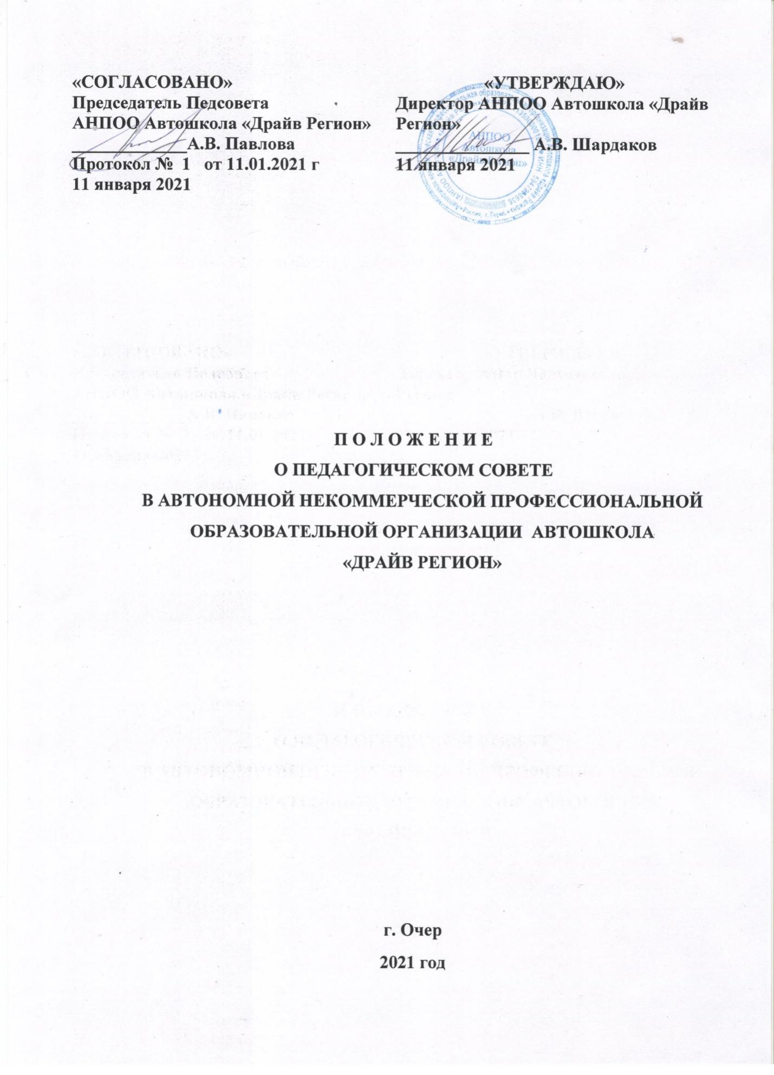

1. Общие положения
1.1. Настоящее положение разработано в соответствии с Законом РФ 273-ФЗ «Об образовании в Российской Федерации», Уставом автошколы и локальными актами Автошколы.
1.2. Педагогический совет автошколы является одной из форм самоуправления Учреждения.
1.3. Педагогический совет - коллегиальный орган, объединяющий педагогических работников автошколы, действующий на основании Положения о педагогическом совете.
1.4. Каждый педагогический работник автошколы с момента заключения трудового договора и до прекращения его действия является членом педагогического совета.
1.5. Срок данного положения не ограничен. Положение действует до принятия нового.
1.6. Педагогический совет автошколы действует в соответствии с действующим законодательством Российской Федерации в области образования, нормативных правовых документов об образовании, Устава Автошколы, настоящего Положения.
2. Цели создания педагогического совета
2.1. Целями создания педагогического совета являются:
- управление организацией образовательного процесса;
- развитие содержания образования;
- повышения качества обучения и воспитания обучающихся;
- совершенствование методической работы автошколы;
- содействие повышению квалификации преподавателей автошколы.
3. Предмет деятельности педагогического совета
3.1. Основными направлениями деятельности педагогического совета является:
-Рассмотрение и обсуждение концепции развития Автошколы;
-Рассмотрение и обсуждение планов учебно-воспитательной и методической работы в целом и его структурных подразделений;
-Рассмотрение вопросов организации учебного процесса по очной форме обучения в соответствии с требованиями федеральных государственных образовательных стандартов;
-Рассмотрение состояния и итогов учебной работы Автошколы, результатов промежуточной и итоговой аттестации, причин и мер по устранению отсева обучающихся;
-Анализ организации воспитательной работы с обучающимися;
-Рассмотрение состояния и итогов методической работы Автошколы, использования различных педагогических и информационных технологий, методов и средств обучения;
- Обсуждение опыта работы преподавателей в области новых информационных и педагогических технологий, авторских программ и т.д.;
- Рассмотрение вопросов повышения квалификации работников, внесение предложений о поощрении педагогических работников;
- Рассмотрение вопросов письма, выпуска и исключения обучающихся, их восстановления на обучение;
-Рассмотрение материалов самообследования Автошколы.
4. Состав и организация работы педагогического совета
4.1. В состав педагогического совета входят директор автошколы и все педагогические работники Автошколы, заключившие трудовой договор с Автошколой.
4.2. Состав педагогического совета утверждается Учредителем Автошколы. Педагогический совет действует в течение всего периода деятельности Автошколы с момента приема на работу в учреждении директора, педагогических работников. В случае увольнения из автошколы работник выбывает из состава Педагогического совета Автошколы. Правом голоса на заседаниях Педагогического совета обладают только его члены.
4.3. Председателем Педагогического совета является директор Автошколы с правом решающего голоса.
4.4. По решению Педагогического совета для участия в его работе могут быть приглашены работники учреждения, обучающиеся и другие лица.
4.5. Деятельность Педагогического совета Автошколы регламентируется Положением о Педагогическом совете. Положение о педагогическом совете Автошколы утверждается и вводится в действие приказом директора.
4.6. Заседания Педагогического совета проводятся в соответствии с планом работы Автошколы на учебный год, а так-же во внеочередном порядке для решения неотложных вопросов осуществления образовательной деятельности, но не реже двух раз в год.
4.7. Педагогический совет считается правомочным, если на заседании присутствуют менее половины состава педагогических работников, включая председателя.
4.8. Педагогический совет принимает решения открытым голосованием. Решения Педагогического совета считаются принятыми, если за них проголосовало более половины участвующих. Решения Педагогического совета оформляются протоколом в соответствии с требованиями действующего законодательства Российской Федерации.
4.9. Педагогический совет осуществляет руководство образовательной деятельностью в Автошколе.
4.10. На заседаниях Педагогического совета могут присутствовать родители (законные представители) обучающихся.
4.11. Педагогический совет может быть созван по инициативе его Председателя, по инициативе двух трети членов Педагогического совета.
4.12. Педагогический совет разрабатывает образовательные программы по основным направлениям деятельности Автошколы.
4.13. Внедряет в практическую деятельность педагогических работников инновации, достижения педагогической науки, передовой педагогический опыт.
5. Права педагогического совета.
5.1. Педагогический совет имеет право:
-обсуждать и принимать планы работы, отчеты Автошколы;
-заслушивать информацию и отчеты педагогических работников Автошколы;
-рассматривать основные вопросы образовательного процесса;
- принимать локальные акты, регулирующие образовательный процесс;
-принимать окончательное решение по спорным вопросам, входящим в компетенцию.
5.2. Решение, принятое в пределах компетенции Педагогического совета, не противоречащее законодательству, является обязательным для исполнения.
5.3. Педагогический совет не вправе решать вопросы, относящиеся к компетенции Учредителя или директора Автошколы. Право решения может быть делегировано ему в соответствии с настоящим Уставом.
6. Делопроизводство педагогического совета.
6.1. Заседание педагогического совета оформляется протокольно. В протоколе фиксируется дата проведения заседания, количественное присутствие (отсутствие) членов совета, предложения и замечания членов педсовета, решения.
6.2 Нумерация протоколов ведется от начала учебного года.
6.3 Материалы к заседаниям педагогических советов хранятся в делах автошколы.

